1. 결절 확인 : 신체 검진으로 목의 결절을 확인하는 방법으로는, 목젖 부위에 손가락을 대고 침을 삼켜 보는 방법이 있습니다.

침을 삼킬 때 결절이 함께 따라서 움직이면 목의 결절이 갑상선 기원임을 알 수 있습니다. 그러나 대부분의 경우에는 안 만져질 정도로 작은 크기의 결절이 발견되기 때문에 초음파로 결절의 위치와 크기를 확인하게 됩니다.

2. 세포나 조직 채취 : 환자는 침대에 눕고 낮은 베개를 어깨밑에 받쳐서 목을 길게 늘여 앞쪽의 갑상선 부위가 잘 보이게 합니다. 세침흡인검사에서 대부분의 경우 국소 마취는 필요 없고, 총 조직검사의 경우 피부 마취를 시행합니다.

세침흡인 검사의 경우 주사바늘을 해당 결절에 정확히 삽입해서 여러 번 앞뒤로 왕복하면서 음압을 만들어 세포를 빨아들이고, 총 조직검사의 경우 기구를 삽입하여 2-3회 조직을 채취합니다.

3. 슬라이드 제작 : 세침흡인 검사의 경우 주사바늘 안의 내용물을 유리 슬라이드 위에 떨어뜨려 잘 펴지게 하여 바릅니다. 이런 방법으로 여러 번 주사로 세포를 뽑아 최소 2회 4-6장 도말 표본을 얻고 알코올이 담긴 통 속에 넣고 고정합니다. 조직검사의 경우에는 채취된 조직의 조각을 고정액에 담그고 추후에 병리과에서 슬라이드를 제작합니다. 끝나면 출혈을 예방하기 위해 바늘이 들어간 부위에 압박을 가합니다.

4. 염색 및 판독 : 슬라이드의 조직을 염색 후 병리과 전문의가 현미경으로 관찰하여 판독 후 결과가 보고됩니다.

*세침흡인 세포검사(Fine Needle Aspiration Cytology=FNAC)*

<http://www.yubang.com/ccbiopsy/ccbiopsy_03_01.asp>

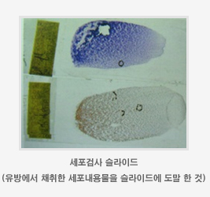

변수들은 디지털화된 유방 종괴 세침흡인 세포검사 이미지를 바탕으로 계산되었고, 이미지에 나타난 세포핵의 특성을 설명하고 잇다.

변수이름과 설명

Id : 개인별 ID

Diagnosis : 유방조직검사 결과 (M : 악성, B : 양성)

radius : 반지름(세포슬라이드의 중심에서부터 둘레까지의 길이)

texture : 회색조 값의 표준편차를 통해 세포의 질감을 계산

perimeter : 둘레

area : 면적

smoothness : 반지름길이의 국소변이

compactness : 촘촘한 정도 (perimeter^2 / area - 1.0)

concavity : 전체 형태에서 오목한 부분의 심각도

concave points : 전체 형태에서 오목한 부분의 수

symmetry : 대칭성

fractal_dimension : 프랙탈 차원 "coastline approximation" – 1

양성/악성에 따른 변수별 분포의 차이

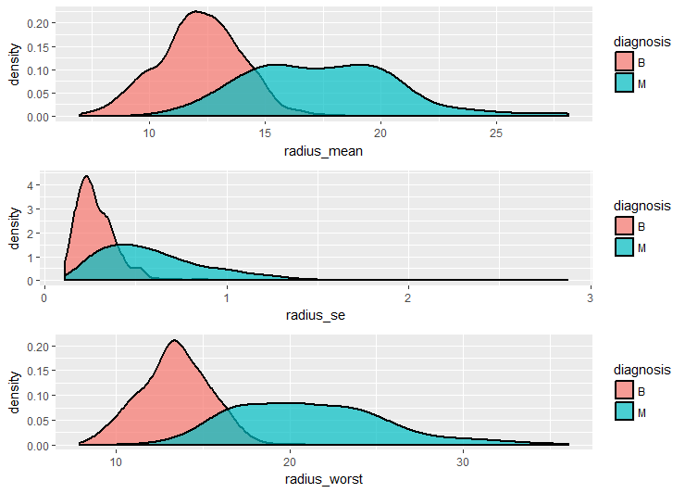

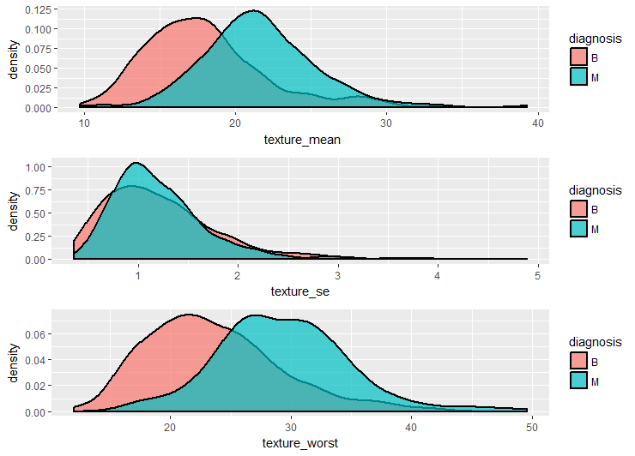

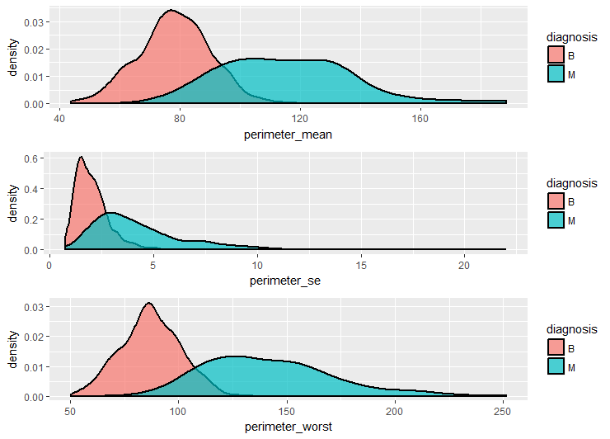

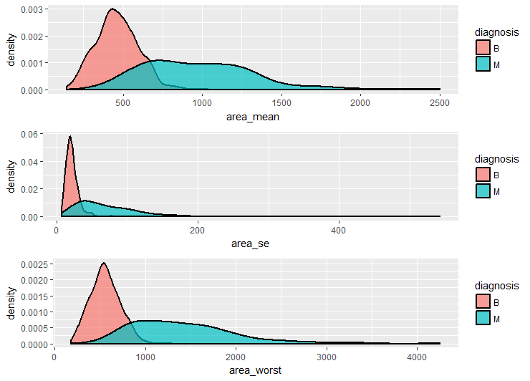

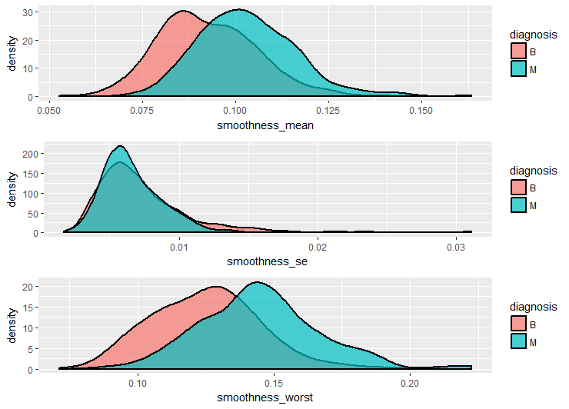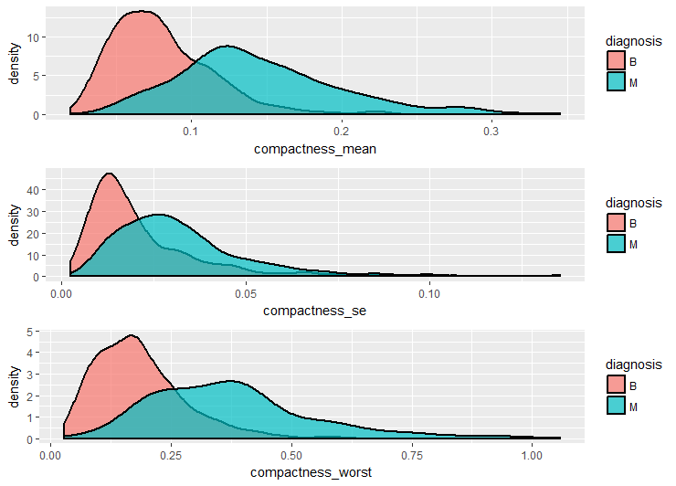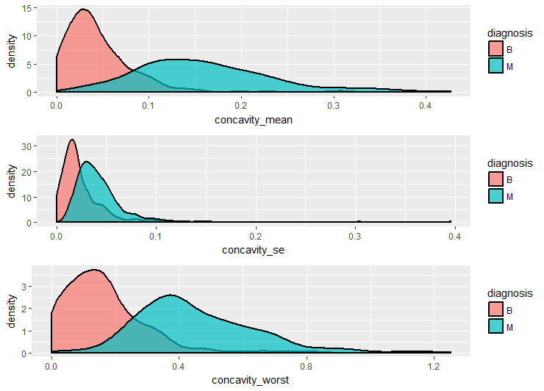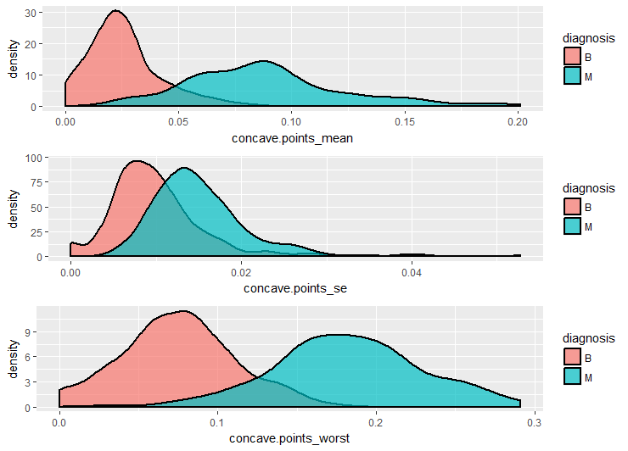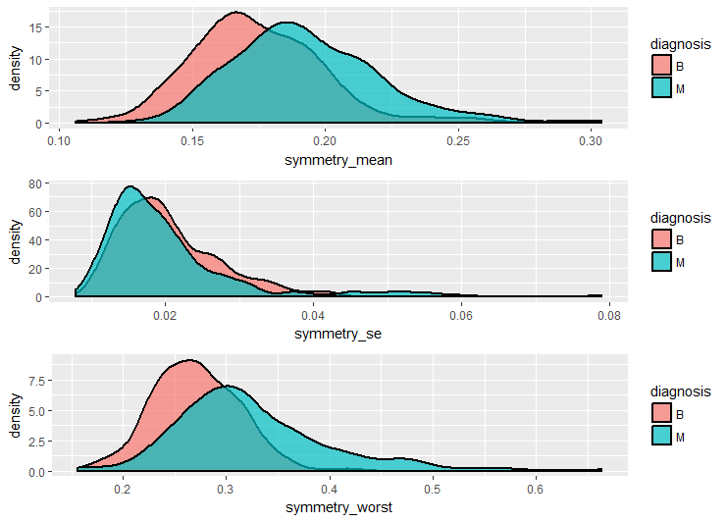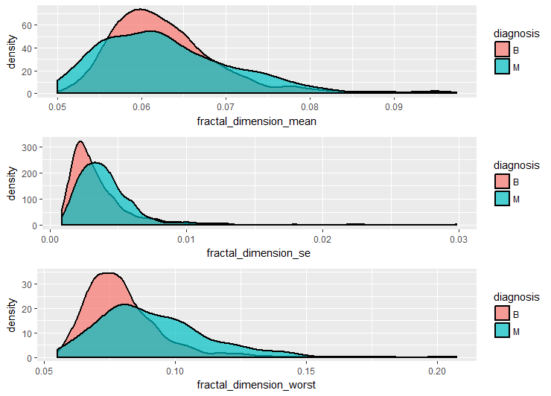

radius, texture, perimeter, area, compactness, concavity, concave.points 의 경우 양성, 악성이냐에 따라 분포의 차이가 눈에 띈다.

perimeter, area, compactness변수는 radius 변수가 계산에 사용되어 분포가 유사하게 나타났다.

Texture, concavity, concave.points se의 분포는 mean, worst의 분포에 비해 눈에 띄는 차이를 보이지 못한다.

Mean 변수들의 pair plot

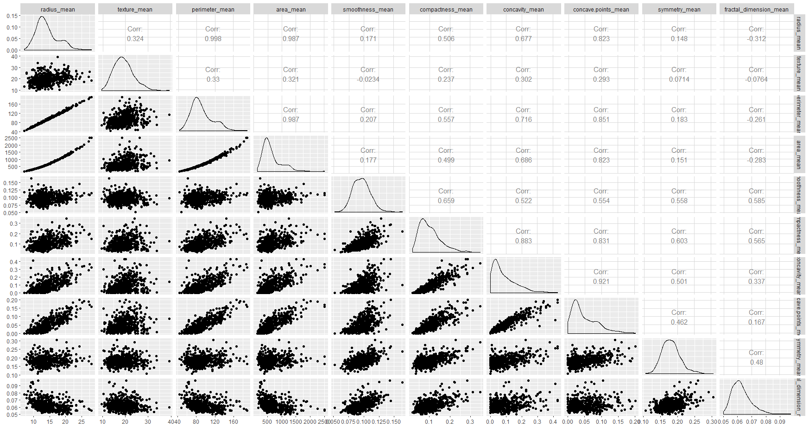se 변수들의 pair plot

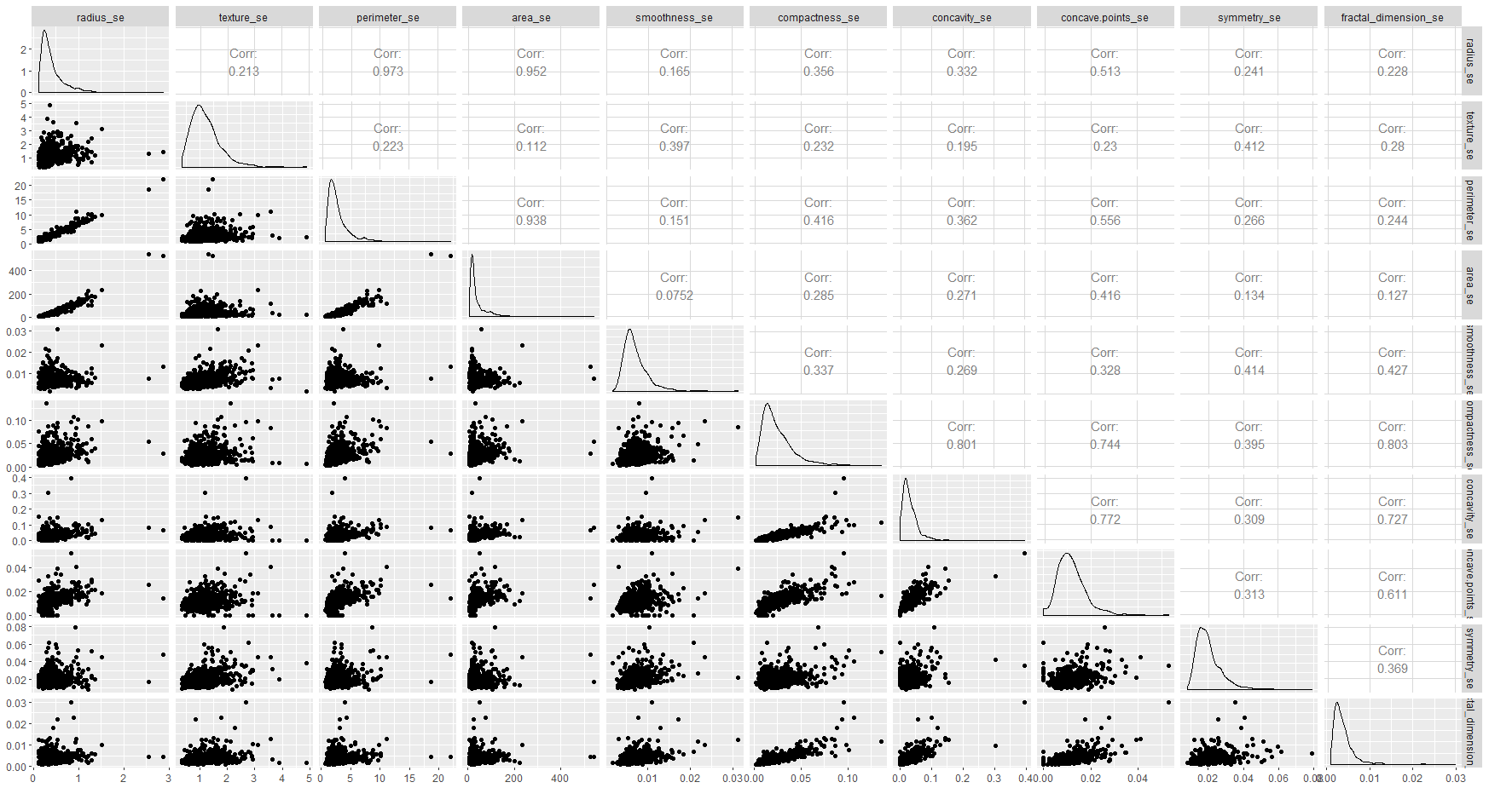

worst 변수들의 pair plot

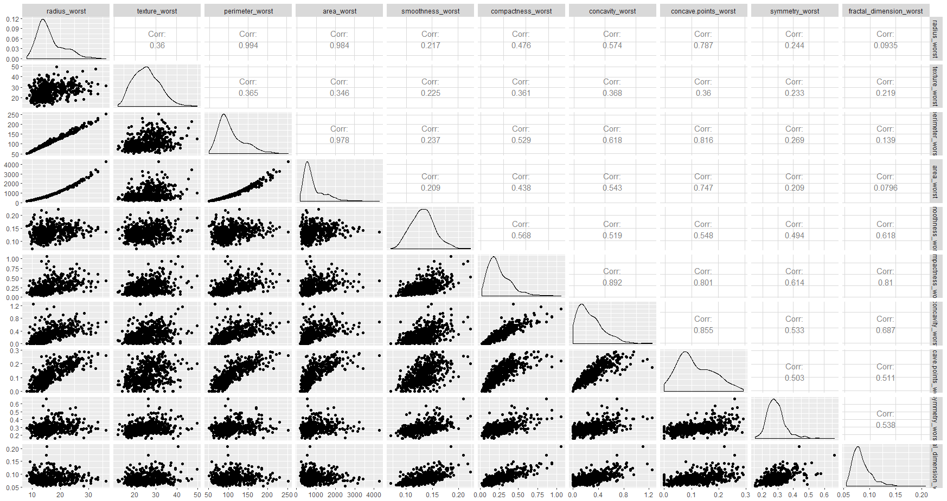

Radius, perimeter, area 변수들의 상관관계가 매우 높게 나타난다.

Compactness, concavity, concave.points 변수들의 상관관계도 상당히 높아 보인다.